Информация
о дистанционном обучении учащихся МБУ ДО «Детская школа искусств»
Тетюшского муниципального района РТ с 12.05.20 – 15.05.20

№ | ФИО | Предмет, группа | Дата | Задание | Форма контроля
1 | Яшина Марина Викторовна | «ИЗО»  2 класс, 3 группа  «Живопись»  «Композиция» | 13.05.2020  13.05.2020 |  | Отправка ссылки на видео-урок и задания в группе в WhatsAPP.  Отчет по WhatsAPP: фото работ учащихся.
  Повторение теме: Передача пространства в натюрморте. Просмотр видео-уроков по данной теме:
  - https://youtu.be/HmnwLV3kpDU
  https://youtu.be/voVfMrVBKCw
  Домашнее задание: нарисовать простой натюрморт из 3-4 предметов, на различных по тону и цвету фонах.
  Контрольная работа: Выявление знаний, умений, навыков, полученных в 1-м и 2-м классах.
  Домашнее задание: Выполнение композиции на свободную тему.
  (Приложение 1)
2. | Яшина Марина Викторовна | «ИЗО»  2 класс, 1 группа  «Рисунок»  «Живопись»  «Композиция»  «История искусств» | 12.05.2020.  12.05.2020  15.05.2020  14.05.2020  14.05.2020 | Повторение темы: Построение круга в перспективе с натуры.  Просмотр видео-уроков по данной теме:  https://youtu.be/oYKZrzcIWyo  https://youtu.be/VMbv3ysm5IQ  Домашнее задание: нарисовать простой натюрморт из предметов быта.  Повторение теме: Передача пространства в натюрморте.  (Приложение 1)  Просмотр видео-уроков по данной теме:  https://youtu.be/zRKD_-MVT3c  Домашнее задание: нарисовать простой натюрморт из 3-4 предметов (Приложение 1)  Контрольная работа: Выявление знаний, умений, навыков, полученных в 1-м и 2-м классах.  Просмотр видео-уроков по теме:  https://youtu.be/85cslFXVPNA  Домашнее задание: Выполнение жанровой композиции на свободную тему.  Тема урока: Архитектура классицизма начала XIX в. А.Воронихин, А. Захаров.  Просмотр видео-урока по теме:  https://www.youtube.com/watch?v=QA6d4961B2o  Домашнее задание: сбор материала учащимися по теме: «Третьяковская галерея» | Отправка рекомендательных файлов в группе в WhatsAPP. Отчет по WhatsAPP: фото работ учащихся
3 | Яшина Марина Викторовна | «ИЗО»  Подготовительная группа 02-2  «Живопись»  «Рисунок» | 12.05.2020  14.05.2020 | Тема урока: «Добрые и злые герои сказок».  Просмотр видео-уроков по данной теме:  https://youtu.be/SGe-cTEXZDk  https://youtu.be/OmHiCFqWMiE  Домашнее задание: выполнить два рисунка. На одном нарисовать доброго сказочного героя, на другом злого. Любым художественным материалом. | Отправка ссылки на видео-урок и задания в группе в WhatsAPP.  Отчет по WhatsAPP: фото работ учащихся.
4 | Яшина Марина Викторовна | «ИЗО»  Подготовительная группа 02-1  Живопись  Рисунок | 13.05.2020  15.05.2020 | Тема урока: «Добрые и злые герои сказок».  Просмотр видео-уроков по данной теме:  https://youtu.be/SGe-cTEXZDk  https://youtu.be/OmHiCFqWMiE  Домашнее задание: выполнить два рисунка. На одном нарисовать доброго сказочного героя, на другом злого. Любым художественным материалом. | Отправка рекомендательных файлов в группе в WhatsAPP. Отчет по WhatsAPP: фото работ учащихся

Приложение 1.
Дополнительная справочная литература по Рисунку
- Видео –урок по теме: Рисование натюрморта в графике
Ссылка: https://youtu.be/oYKZrzcIWyo
- Видео –урок по теме: Рисование предмета быта
Ссылка; https://youtu.be/VMbv3ysm5IQ
Дополнительная справочная литература по Живописи

- Видео-урок по теме: «Цветы. Букет сирени». Гуашь
Ссылка: https://youtu.be/HmnwLV3kpDU
2. Видео-урок по теме: Рисуем сирень мятой бумагой.
Ссылка: https://youtu.be/voVfMrVBKCw
3. Видео-урок по теме: Натюрморт с конвертом
Ссылка: https://youtu.be/zRKD_-MVT3c
Дополнительная справочная литература по Композиции
1. Видео-урок по теме: Греческий пейзаж. Домик у моря
Ссылка: https://youtu.be/85cslFXVPNA
- Видео-урок по теме: Как рисовать Домовенка Кузю.
Ссылка: https://youtu.be/SGe-cTEXZDk
- Видео-урок по теме: Как рисовать Бабу Ягу.
Ссылка: https://youtu.be/OmHiCFqWMiE

Дополнительная справочная литература по Истории искусств

- Видео презентация по теме: Архитектура Российской Империи. XIX век – «Время надежд, реформ и разочарований»
Ссылка: https://www.youtube.com/watch?v=QA6d4961B2o

Приложение 2
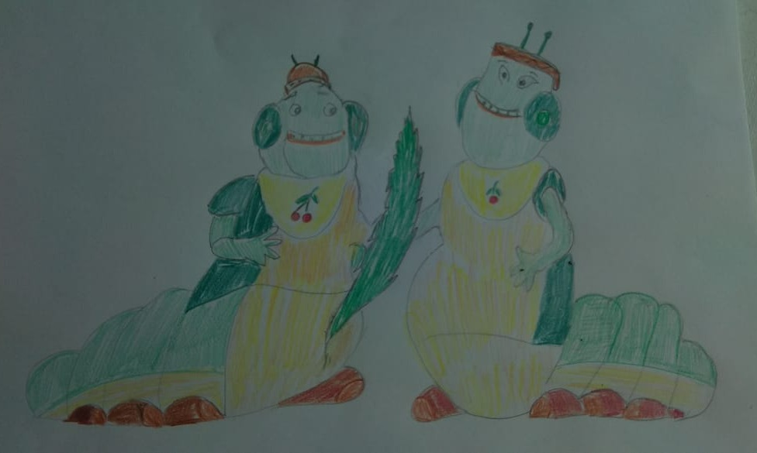
Юсупова Самина, 7 лет, подготовительная группа 02-01
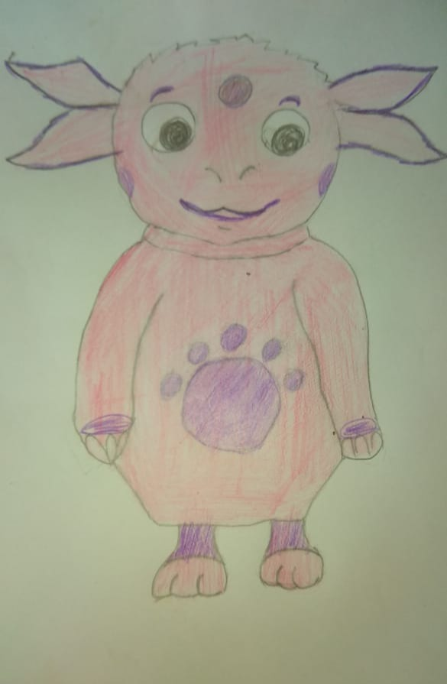
Юсупова Самина, 7 лет, подготовительная группа 02-01
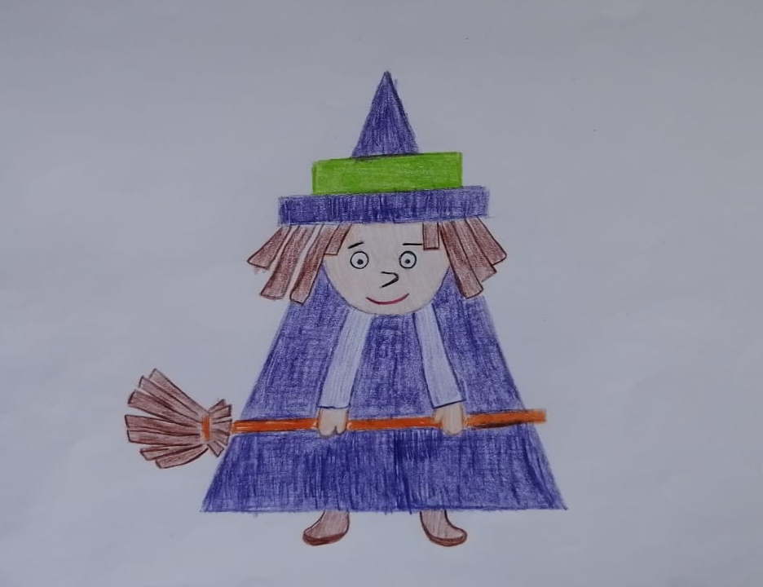
Сафарова Камилла, 7 лет, подготовительная группа 02-02
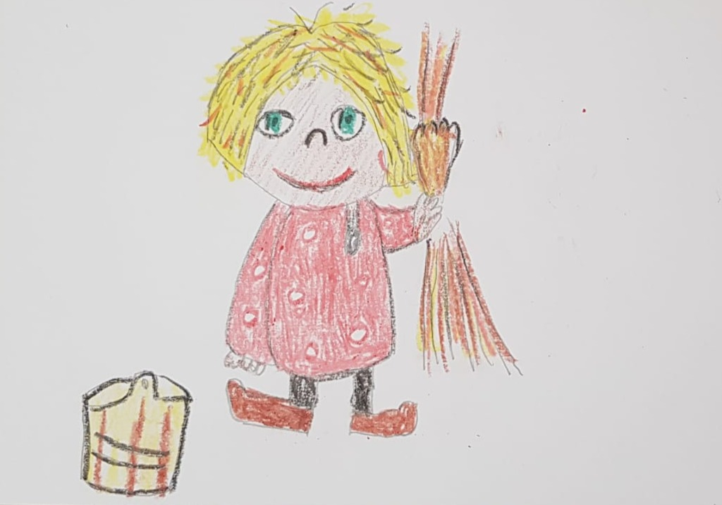
Родионова Лиана, 7 лет, подготовительная группа 02-02
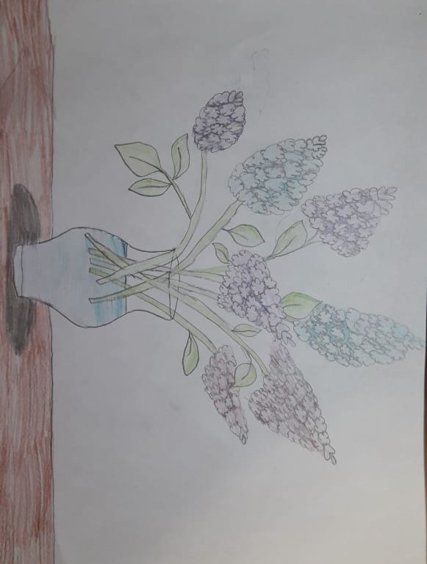
Ананьева Камилла, 8 лет, 2 класс 3 группа
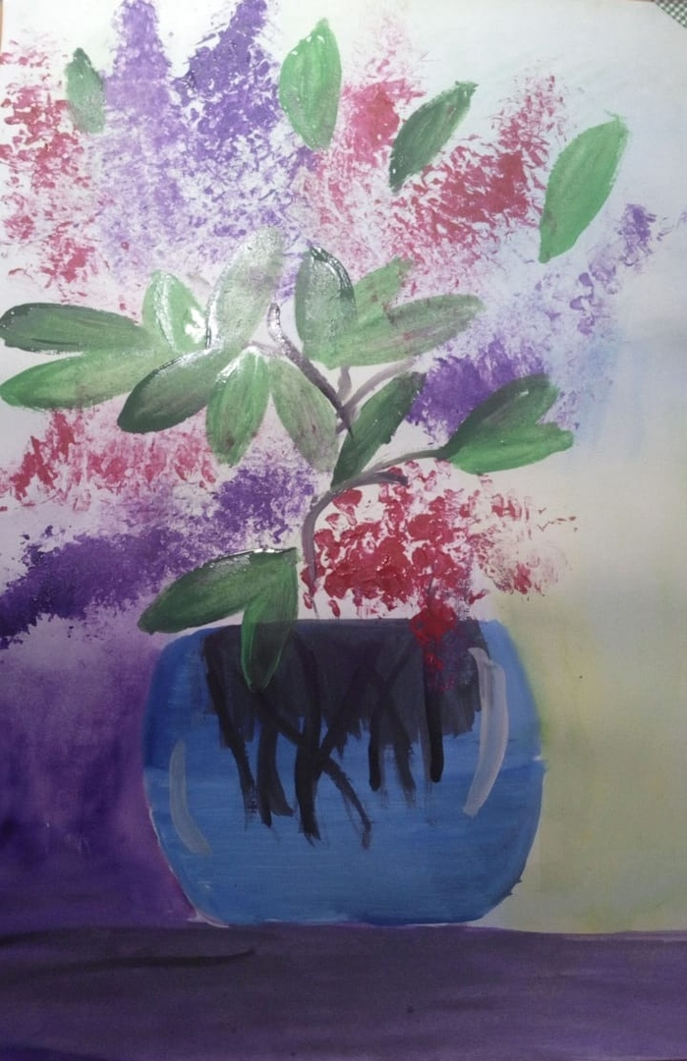
Марготнова Яна, 9 лет, 2 класс 3 группа
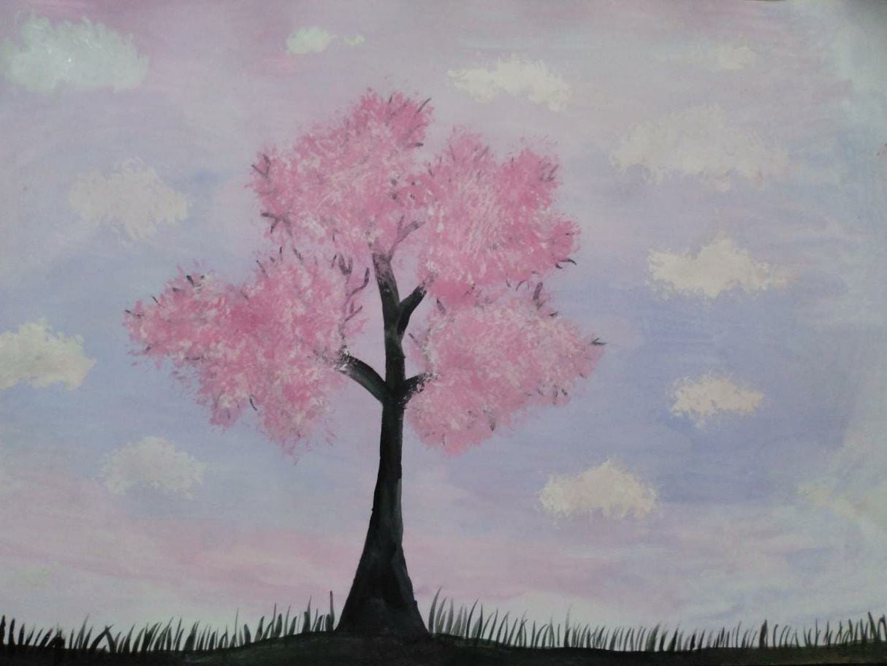
Мубаракшина Вероника, 9 лет, 2 класс 3 группа
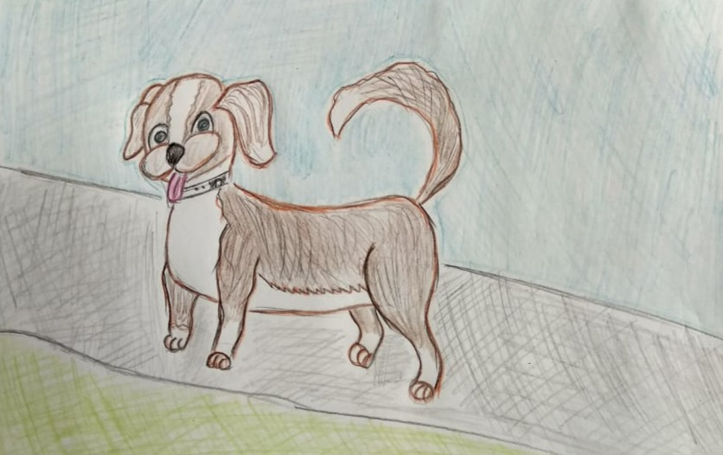
Купцова Аня, 8 лет, 2 класс 3 группа
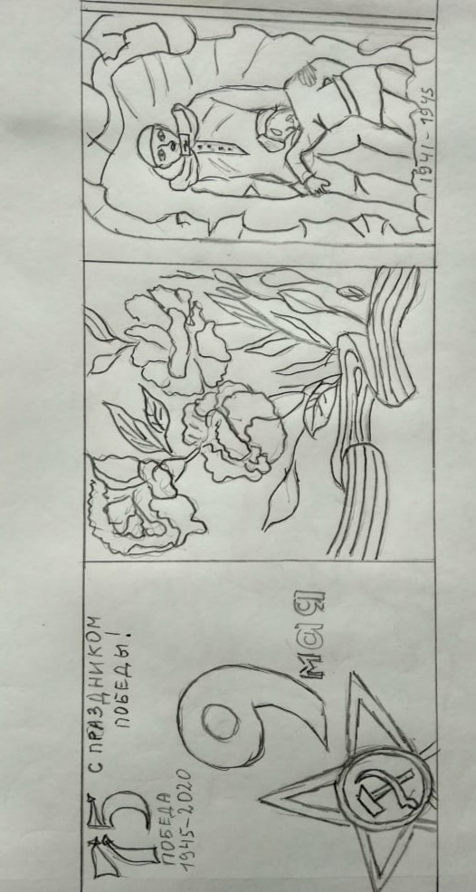
Купцова Аня, 8 лет, 2 класс 3 группа
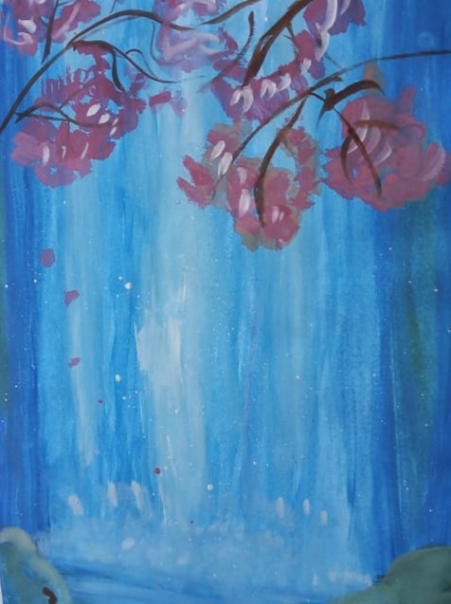
Кильганова Ульяна, 9 лет, 2 класс 1 группа
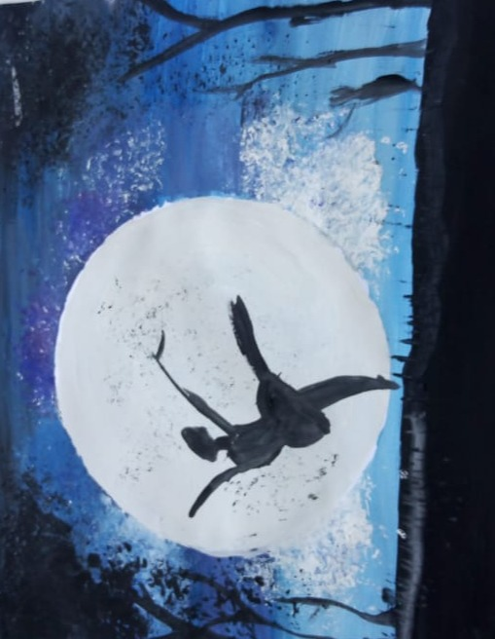
Кильганова Ульяна, 9 лет, 2 класс 1 группа
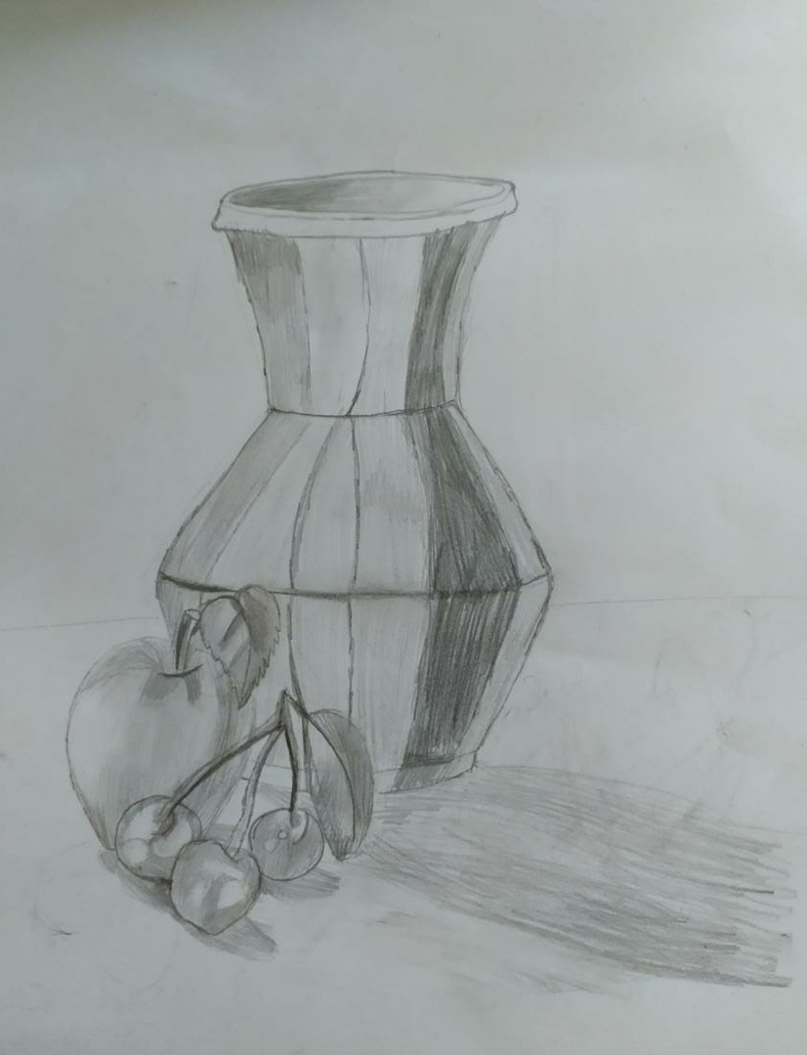
Демидова Валентина, 10 лет, 2 класс 1 группа
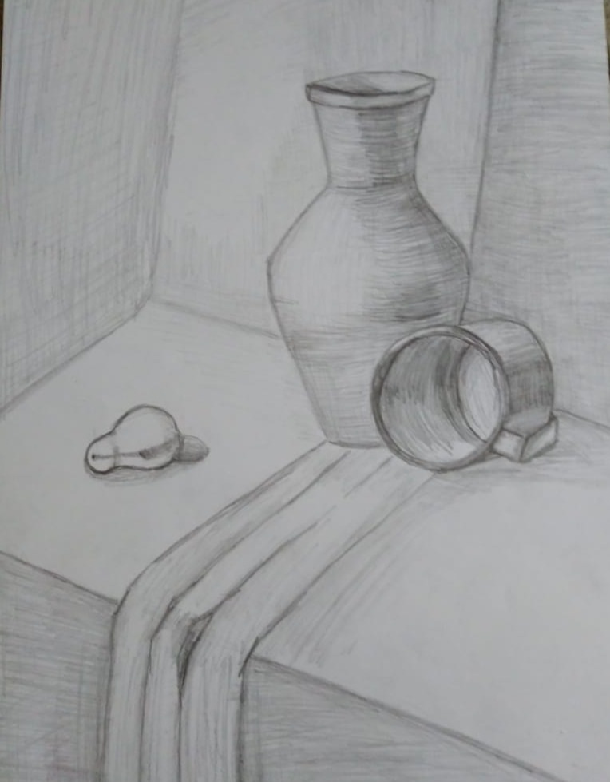
Мубаракшина Анастасия, 12 лет, 2 класс 1 группа

